**Scénář:**

**„Labyrintem dějin českých zemí“**

**Oddíl „A“ – „Zde domov můj“**

**A_8 „Vítězný? únor“**

*„Kdo nejde s námi, jde proti nám.“ (KG)*

**Audio:**

25. únor 1948. V podání komunistů „vítězství pracujícího lidu nad buržoazií a reakcí“, ve skutečnosti den, kdy jsme přišli o svobodu, demokracii i státní suverenitu. Stín Mnichova dopadl na náš vztah k západním spojencům, celosvětově stoupal vliv SSSR. Mnozí zklamaní demokratickými poměry hledali naději v režimu, který měl ke svobodě a demokracii daleko.

Deklaraci, že *„vláda bude jednat v souladu se Sovětským svazem, a to ve všech oblastech: vojenské, politické, hospodářské i kulturní“* obsahoval již Košický vládní program z dubna 1945. Jeho plodem bylo i vypořádání se s národnostními menšinami, zejména vysídlení Němců, jež mělo charakter spořádaného odsunu i brutálního vyhánění. V Košicích byla dohodnuta privatizace klíčových hospodářských odvětví, zejména těžkého průmyslu.

Liberální demokracii vystřídala lidová demokracie. Legálně dál mohli působit lidovci, národní socialisté, sociální demokraté, komunisté, na Slovensku pak vedle komunistů Demokratická strana, Strana svobody a Strana práce. Vše zastřešovala Národní fronta.

První poválečné volby proběhly v květnu 1946. Na českém území zvítězila KSČ, na Slovensku Demokratická strana. V nové Gottwaldově vládě široké koalice získali komunisté devět zástupců, národní socialisté, lidovci a slovenští demokraté měli po čtyřech ministrech, sociální demokraté získali tři vládní křesla a dva ministři byli bez stranické příslušnosti.

Komunisté pokládali nekomunistické strany za nepřátele, proti nimž bylo třeba bojovat. V první řadě se soustředili na podmanění Slovenska, ale v rukavičkách nejednali ani s českými demokraty. Od nástupu do vedení země infiltrovali ostatní strany svými důvěrníky a informátory. Docházelo k provokacím, skandalizování konkurenčních stran, rozbíjení jejich schůzí, zastrašování členů. Stěžejní bylo ovládnutí bezpečnostního aparátu.

Od roku 1945 pomáhali komunistům sovětští poradci a agenti. Západní mocnosti dlouho pozvolně probíhající změny v ČSR přehlížely. Zlom přineslo až odmítnutí Marshallova plánu, projektu evropské obnovy, jenž mohl i k nám nasměrovat vydatnou hospodářskou pomoc.

Podzim 1947 byl ve znamení eskalace konfliktu mezi komunisty a demokratickými stranami, například o pozemkovou reformu. V únoru 1948 se rozbuškou ve vládě stala čistka ve vedení Sboru národní bezpečnosti. Bezprostřední reakcí byla demise nekomunistických ministrů. Do událostí se naplno zapojil Sovětský svaz. Náměstek ministra zahraničí Zorin přiletěl do Prahy.

I mimo hlavní město probíhaly komunistické demonstrace. Gottwalda podpořily odbory požadující další znárodňování. Ozbrojené síly včetně Lidových milicí obsadily klíčová místa, začalo zatýkání komunistických odpůrců. Na Pražský hrad dorazilo 23. února 10 tisíc vysokoškoláků a příznivců nekomunistických stran. O den později podpořila komunisty hodinová generální stávka. Komunisté ustavili Ústřední akční výbor Národní fronty složený ze sociálních demokratů, odborářů a některých významných osobností.

Gottwald po schůzce s prezidentem Benešem 26. února oznámil na zaplněném Václavském náměstí, že pan prezident všechny jeho požadavky přijal.

Absolutní převzetí moci komunisty proběhlo za cenu porušení ústavy, ale i za podpory velké části obyvatelstva. Šlo o vyústění dlouhodobého procesu, do nějž mnozí promítali své naděje, přání, frustraci i nenávist.

Tečkou za únorem byla dosud neobjasněná smrt ministra zahraničí Jana Masaryka, březnové hlasování všech 230 přítomných poslanců pro důvěru Gottwaldově vládě, květnové volby, v nichž zvítězila komunisty plně ovládaná Národní fronta, červnová demise prezidenta Beneše a jeho vystřídání Gottwaldem. Přišel čas politických čistek, soudních procesů, justičních vražd, emigrace, studené války…

Symbolickými se staly změny v nakládání s půdou. Na jaře 1949 byl přijat zákon o jednotných zemědělských družstvech, s nímž přišla násilná kolektivizace a šikanování nepoddajných rolníků.

Češi a Slováci dokázali zpečetit svůj osud během pouhých tří let. Země, na níž okolní svět hleděl s úctou a respektem, se sama svými chybami zbavila svobody a demokracie a otevřela dveře totalitnímu režimu.

.

**Umístění**

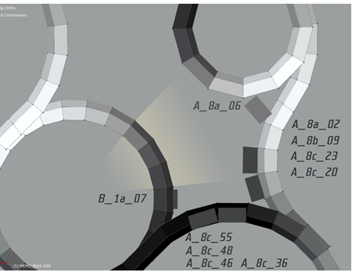

**Popis dispozice:**

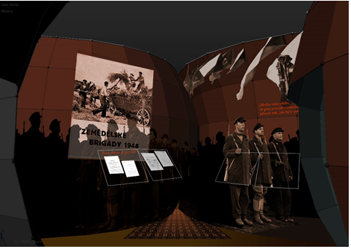

*Zástup milicionářů vychází opticky ze zúženého prostoru. V horní části – Gottwald – právě se vrátil z hradu. Ve vitrínách – originály. Na projekční ploše se promítají další archiválie a film.*

**Vystavené originály:**

**B_1_07**

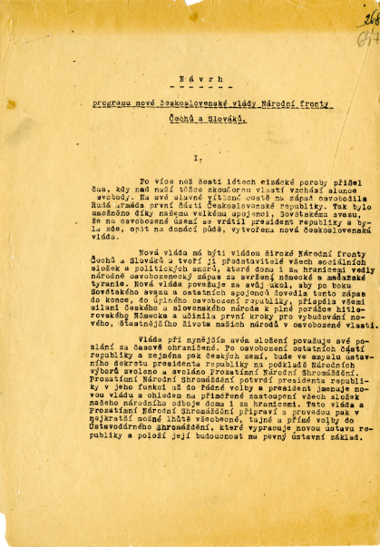 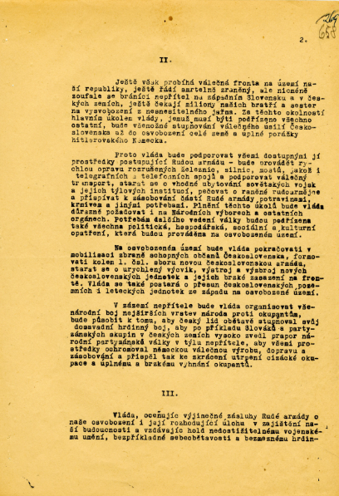 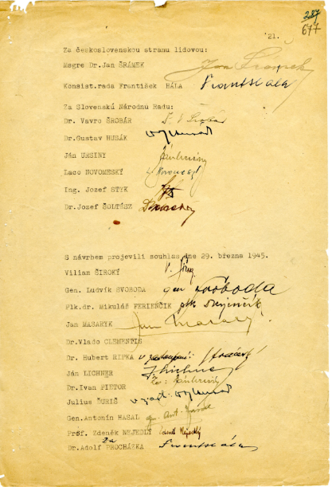 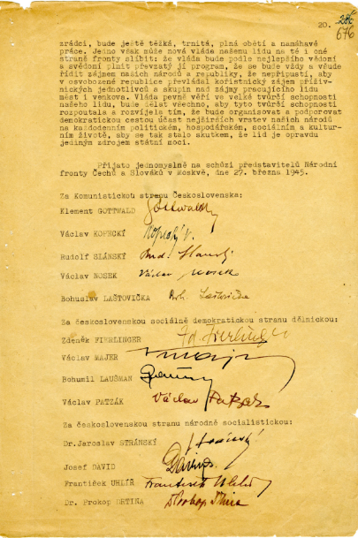

***Popis na vitrínu + audio:***

**Košický vládní program**

Moskva, 1945, březen

NA, ÚV  KSČ, Klement Gottwald (100/24), a. j. 1532, kart. 172

První zasedání československé vlády na osvobozeném území se konalo v Košicích dne 5. dubna 1945, v době, kdy do osvobození Prahy a konce války zbýval ještě více než měsíc. Vláda na zmíněném zasedání schválila program oficiálně nazývaný Program nové československé vlády Národní fronty Čechů a Slováků, posléze označovaný jako program národní a demokratické revoluce. Tento program umožnil v letech 1945–1948 vytvoření systému regulované demokracie, který vyústil v nastolení lidově demokratického režimu po únoru 1948.

Košický vládní program opustil některé dosavadní ústavněprávní pilíře první republiky. Šlo např. o ideu čechoslovakismu – vztah Čechů a Slováků měl být nadále budován na základě zásady „rovný s rovným“. Dále šlo o založení politického systému Národní fronty a národních výborů, vznik nových bezpečnostních sborů, ale i deklaraci zásahů do vlastnických vztahů, které později vyústily v rozsáhlé znárodnění, nebo zahraničně politickou orientaci na Sovětský svaz. Současně program sliboval očistu od německých a maďarských živlů a potrestání válečných zločinců i představitelů protektorátní vlády, obnovení hospodářského života, zajištění zásobování a celkovou poválečnou obnovu Československa.

**A_8c_48**

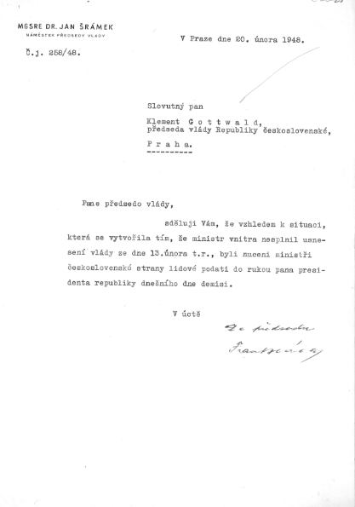

***Popis na vitrínu+audio:***

**Dopis Msgr. Šrámka o demisi členů ČSL ve vládě Národní fronty. Únor 1948**

NA, KSČ-ÚV, KG, 100/24, a.j. 890, sv. 54

V únoru 1948 vyvrcholila vládní krize kvůli personálním změnám v bezpečnostních složkách, které nařídil ministr vnitra Nosek (KSČ). Protože ministr vnitra nerespektoval usnesení vlády v této věci, odmítali se někteří ministři – především ze strany národně socialistické – účastnit dalších zasedání vlády. O týden později, 20. února 1948, podalo 12 ministrů demisi. Většina ministrů ale zůstávala ve funkcích a vláda zůstala usnášeníschopná. Ve vládě zůstali ministři KSČ, sociální demokracie a nestraníci Jan Masaryk a Ludvík Svoboda.

Zástupci stran, jejichž ministři podali demisi, předpokládali, že bude jmenována nová vláda a budou vypsány parlamentní volby. Naproti tomu komunisté trvali na tom, že vláda je stále funkční.

**A_8c_46**

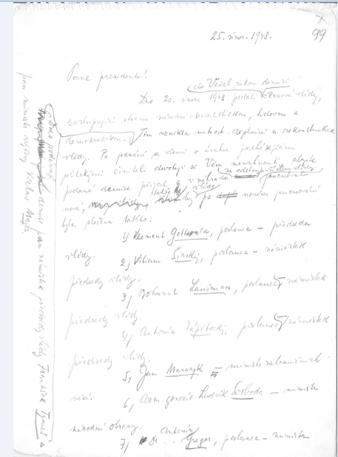

***Popis na vitrínu+audio:***

**Dopis předsedy vlády**

**prezidentu republiky Edvardu Benešovi dne 25. 2. 1948 s návrhem nové vlády**

NA, KSČ-ÚV, KG, 100/24, sv. 20, a.j.619

V den označovaný napříště jako „Vítězný únor“ zaslal Klement Gottwald jako předseda vlády prezidentu republiky Edvardu Benešovi dopis s návrhem na přijetí demise demokratických ministrů a změny na vládních postech. Prezident Beneš Gottwaldovy požadavky přijal a přistoupil na jmenování komunisty navržených ministrů. Vznikla vláda tzv. obrozené Národní fronty. Tím došlo sice k ústavnímu, avšak mimoparlamentnímu řešení nastalé krize.

**A_8c_55**

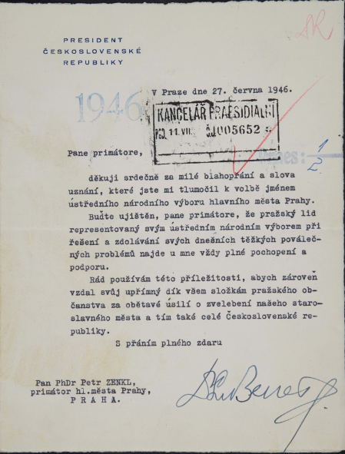

***Popis na vitrínu+audio:***

**Děkovný dopis Eduarda Beneše pražskému primátorovi Petru Zenklovi** za blahopřání ke znovuzvolení do funkce prezidenta.

AMP, MHMP I, Prezidium rady a magistrátu, 1938–1950, sign. 1/2, kart. 909

Edvard Beneš byl již během války vnímán západními mocnostmi jako prezident československého státu v exilu. Prozatímní národní shromáždění ho v této funkci potvrdilo 28. října 1945, a to do nové volby. Ta se konala 19. června 1946 a Beneš obdržel hlasy všech 298 poslanců.

***A_8c_36***

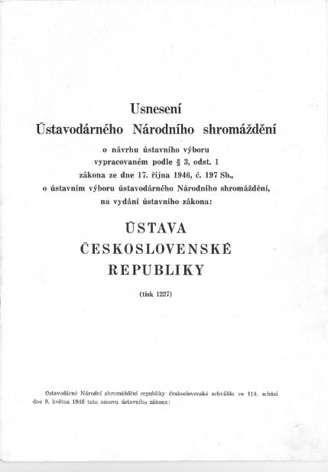

***Popis na vitrínu+audio:***

**Ústava 9. Května**

NA, ÚPV - usnesení vlády, nezpracováno

Ústavodárné Národní shromáždění vzniklé na základě výsledků voleb v roce 1946 mělo vypracovat ve dvouleté lhůtě návrh nové československé ústavy. Jednání o nové ústavě však uvázla na mrtvém bodě, a proto se ústavou od ledna 1948 zabývala Národní fronta.

Ústava byla slavnostně schválena na schůzi ústavodárného Národního shromáždění ve Vladislavském sále Pražského hradu v den 3. výročí osvobození Československa Rudou armádou. Prezident Beneš odmítl ústavu podepsat a rezignoval na svou funkci.

Ústava svým obsahem navazuje na československou ústavu z roku 1920, nově obsahuje pasáž o sociálních právech - právo na vzdělání, na práci i spravedlivou odměnu za ni.

**A_8c_20**

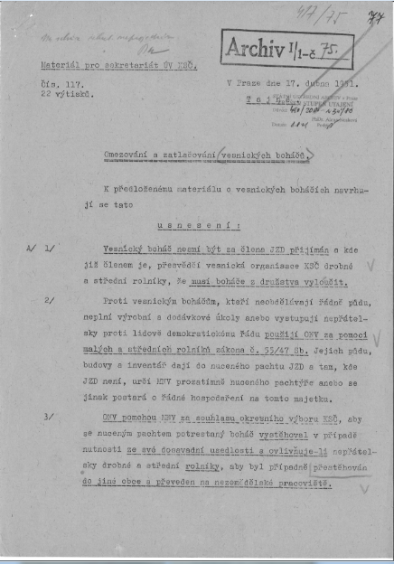

***Popis na vitrínu+audio: audio=společné s* A_8c_23**

**Materiál pro sekretariát ÚV KSČ omezování a zatlačování vesnických boháčů (Zelený) 17. 4. 1951**

NA, KSČ-ÚV, 100/1, aj. 1014, sv. 156

Základem pozemkové reformy po únoru 1948 se stal zákon o nové pozemkové reformě č. 46/1948 Sb., kterým došlo k naplnění zásad tzv. Hradeckého programu. Ústavodárné Národní shromáždění jej přijalo již v polovině dubna 1948. Zákon omezil vlastnictví půdy na 50 ha na jednotlivce a u ostatní půdy nařizoval tzv. nucený výkup, tj. zvláštní způsob vyvlastnění za náhradu. Stanovená náhrada však často nebyla poskytována. Vykoupený majetek spravoval Národní pozemkový úřad. Ten pak půdu přiděloval uchazečům, kteří byli povinni na přidělené půdě osobně pracovat s péčí řádného hospodáře.

Na jaře 1949 byl přijat zákon o jednotných zemědělských družstvech, který měl odstranit dosavadní formy zemědělského podnikání. Nová, jednotná družstva měla být lidová a dobrovolná. JZD se stala právnickými osobami s velmi silným postavením. Kromě scelování pozemků, podpory mechanizace a řemeslné výroby se měla věnovat i propagandistické práci a sociálním otázkám. Nejpodstatnější však bylo, že mohlo jednat nejen jménem svých členů, ale i jménem dalších obyvatel obce, pokud to bylo ve veřejném zájmu.

Po přijetí zákona o JZD následovala kolektivizace zemědělství, která však byla na místo proklamované dobrovolnosti založena na šikaně a znevýhodnění zemědělců odmítajících do JZD vstoupit.

**A_8c_23 *audio=společné s* A_8c_20**

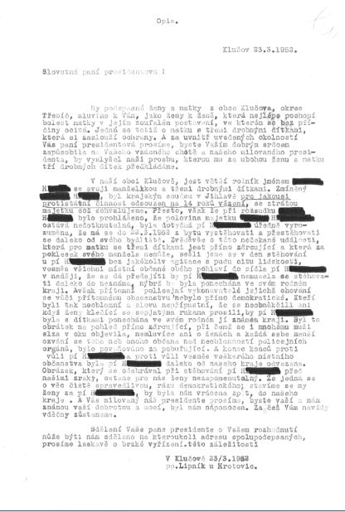**má-li být začerněno, pak vysvětlit proč a je potřeba to udělat pořádně**

***Popis na vitrínu:***

**Opis dopisu obyvatel Klučova proti vystěhování rodinného celku rodiny H. z 23. 3. 1952**

NA, SSNV, nezprac.

**A_8b_9**

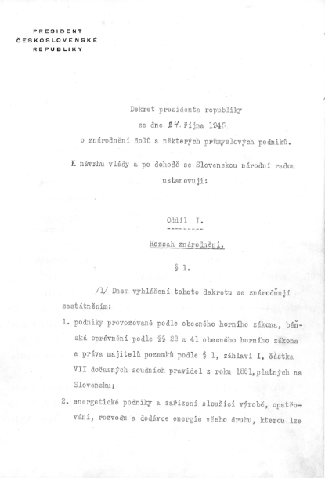 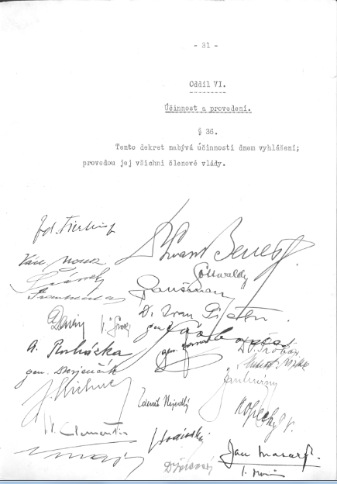

***Popis na vitrínu+audio:***

**Dekret prezidenta republiky z 24. 10.1945 č. 100/1945 Sb. o znárodnění dolů a některých průmyslových podniků**

NA, ÚPV, usnesení vlády, nezpracováno

Základem znárodnění československého průmyslu se na podzim 1945 stal dekret prezidenta republiky o znárodnění dolů a některých průmyslových podniků. Podle tohoto dekretu došlo ke znárodnění zestátněním všech dolů, ale i elektráren, tepláren a plynáren, železáren, oceláren, hutí na barevné kovy, válcoven, lisoven a tažíren kovů a podniků zbrojního průmyslu. Pro každé průmyslové odvětví byly podmínky zestátnění stanoveny samostatně. Hranice pro zestátnění byla v jednotlivých odvětvích stanovena odlišně. Pohybovala se od 500 zaměstnanců (kovodělný, textilní průmysl) až po 150 zaměstnanců (výroba keramiky a porcelánu). Za znárodněný majetek měli vlastníci obdržet náhradu, která však nezahrnovala některé majetkové hodnoty (např. nevytěženou rudu) a neposkytovala se německým a maďarským subjektům, s výjimkou těch, kteří prokázali svou věrnost Československu.

Důsledkem zestátnění průmyslu byl státní monopol na hospodářskou činnost v uvedených odvětvích. Znárodněný majetek se stal vlastnictvím nově zřízených národních podniků.

Dekrety prezidenta republiky známé též jako **„Benešovy dekrety“** označují mimořádné právní akty prezidenta Československé republiky Edvarda Beneše vydávané jednak v exilu během druhé světové války a krátce po jejím skončení na území osvobozeného Československa, a to do doby zahájení činnosti Prozatímního Národního shromáždění, které potvrdilo jejich platnost. Některé dekrety měly sílu ústavního zákona, jiné „jen“ zákona. Mezi nejznámější patří dekret o konfiskaci nepřátelského majetku a Fondu národní obnovy, dekret o znárodnění dolů a některých průmyslových podniků, dekret o konfiskaci zemědělského majetku Němců, dekret o potrestání některých provinění proti národní cti a další.

**A_8a_02**

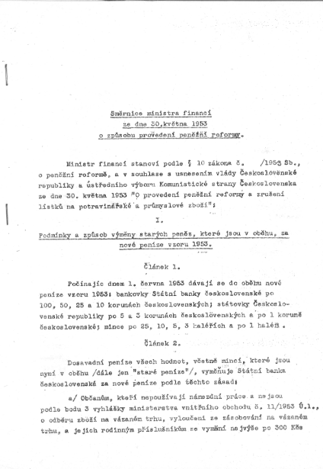

***Popis na vitrínu+audio:* audio společné s A_8A_06**

**Směrnice ministra financí ze dne 30. května o způsobu provedení peněžní reformy 30. 5. 1953**

NA, ÚPV - sekretariáty, nezpracováno

Měnová reforma, kterou došlo ke znehodnocení československé měny a úspor obyvatelstva, byla připravována od jara 1952, pevných obrysů však návrh zákona nabyl až během jara 1953. Zákon o peněžní reformě byl přijat 30. května 1953, tedy pouhý den před započetím celé akce. Kvůli utajení a zdaru reformy se návrhem zákona zabývalo pouze nejužší stranické vedení a byla vydána i podrobná směrnice ministra financí, která sloužila jako praktický návod k provedení reformy.

Peněžní reforma se u československého obyvatelstva setkala s odporem, který byl největší v Plzni, kde došlo k rozsáhlým nepokojům namířeným i proti celorepublikovému vedení KSČ. V průběhu demonstrací byla obsazena budova plzeňské radnice, soudu i rozhlasu, počty demonstrantů se odhadují na 20.000 osob. Po potlačení nepokojů bylo mnoho jejich účastníků odsouzeno, případně jinak perzekvováno.

**A_8A_06 audio společné s A_8A_02**

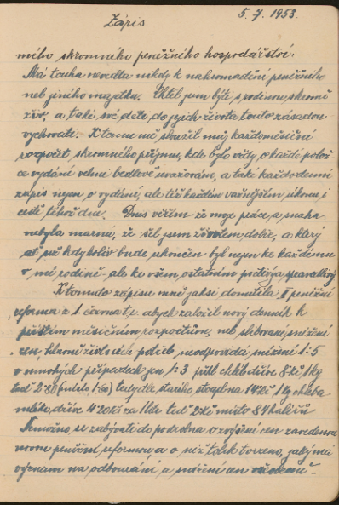 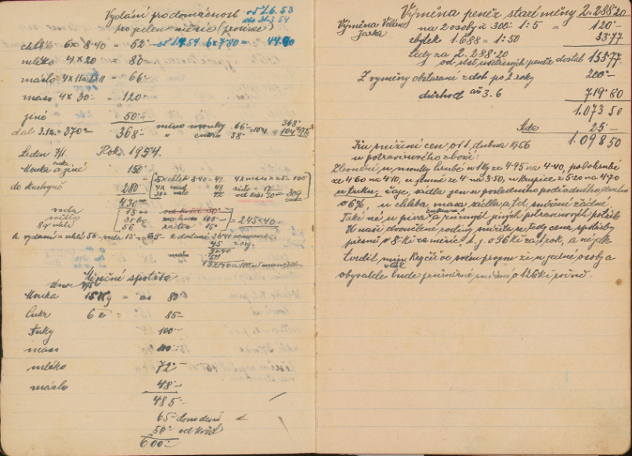

**Poznámky z deníku kolínského železničáře Karla Matěny k měnové reformě.**

Soukromá sbírka.

„…….. Má touha nevedla nikdy k nahromadění peněžního neb jiného majetku. Chtěl jsem býti s rodinou skromě živ, a také své děti do jejich života touto zásadou vychovati. K tomu mě sloužil můj každoměsiční rozpočet skromného příjmu, kde bylo vždy o každé položce vydání velmi bedlivě uvažováno, a také každodenní zápis nejen o vydání, ale též každém važnějším úkonu i cestě téhož dne. Dnes věřím že moje práce a snaha nebyla marná, že šel jsem životem dobře, a který ať už kdykoliv bude ukončen byl nejen ke každému v mé rodině, ale ke všem ostatním poctivý a spravedlivý. K tomuto zápisu mně jaksi donutila II peněžní reforma z 1. června t. r. abych založil nový denník k příštím měsičním rozpočtům neb slibované snížení cen, hlavně životních potřeb neodpovidá snížení 1:5 v mnohých případech jen 1:3 přikl. chléb dříve 8 Kč 1 kg, teď 2.80 (místo 1.60) tedy dle starého stoupl na 14 Kč 1 kg chleba mléko dříve 4.20 Kč za 1 litr teď 2 Kč místo 84 haléřů /…/ Druhá peněžní změna (reforma) v čsl platidlech jež se stala dne 1. června 1953 zůstala až do posledního okamžiku před jejím provedením utajena a byla všem pracujícím vrstvám velmi nemilým i poněkud záhadným překvapením proto, že se o ní už po půldruhém roce stále jen tajně šeptalo. Proto pracující člověk a správný občan socialistického státu nikdy tomu nevěřil. „

**Grafika:**

**Foto Gottwald – únor 48**

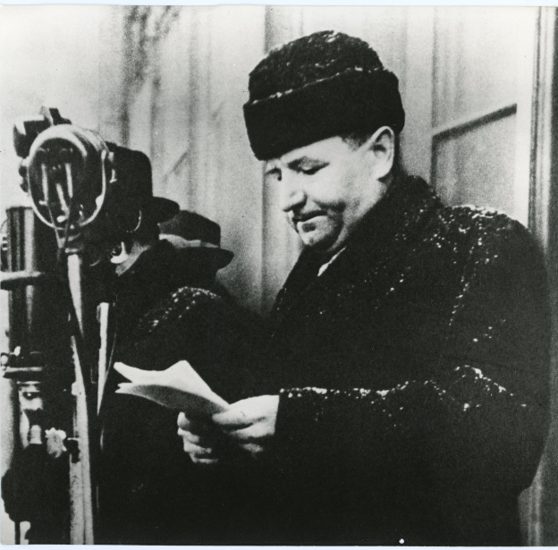

***Popis na vitrínu: Mrvíková vč. citace***

**AV:**

**Projekční plocha:**

**Archiválie vč. popisů a citací – vybere Šimůnková**

**Fotografie, vč. popisů a citací – vybere Benešová - A_8a_08, A_8c_28, A_8c_31, 43,51 - výběr**

**Plakáty, letáky hesla – Šimůnková, Benešová – A_8_plakáty, dvouletka, pětiletka**

**K POZEMKOVÉ REFORMĚ JE K DISPOZICI FILM: VTS_03_1** JZD Matejovce s příslušníky armády (pozemková reforma)

**K MĚNOVÉ REFORMĚ JE K DISPOZICI FILM: VTS_01_1** „V zájmu lidu“ – 30. 5. 1953 peněžní reforma, hodilo by se k plakátům, které se budou promítat v A_8 někde v koutě je tam deníček dědečka a bankovky před a po reformě. Film zdůvodňuje provedení měnové reformy. Jsou tam retro záběry. „KSČ bojovala za práci lidu a chléb“, záběry pochodujících Němců, KHFrank na PH**. TENTO FILM TAM BÝT MUSÍ!!!!!!!!!!**